深圳市前海蛇口自贸区医院公务车及救护车保险重新询价公告
我院现对以下项目询价采购供应商，欢迎具有资质的供应商前来参与报价。
- 询价编号：XJ-ZWK-2021-8-1
- 项目名称：公务车及救护车保险
- 项目需求：
- 三证合一营业执照；
- 符合深圳市保险行业要求，有财产保险资质。
- 报名流程：扫描二维码添加QQ，投递电子文件及电子报价。
（注：验证消息需备注写明项目（可缩写）及报名公司名称，若不按要求者无法验证通过）
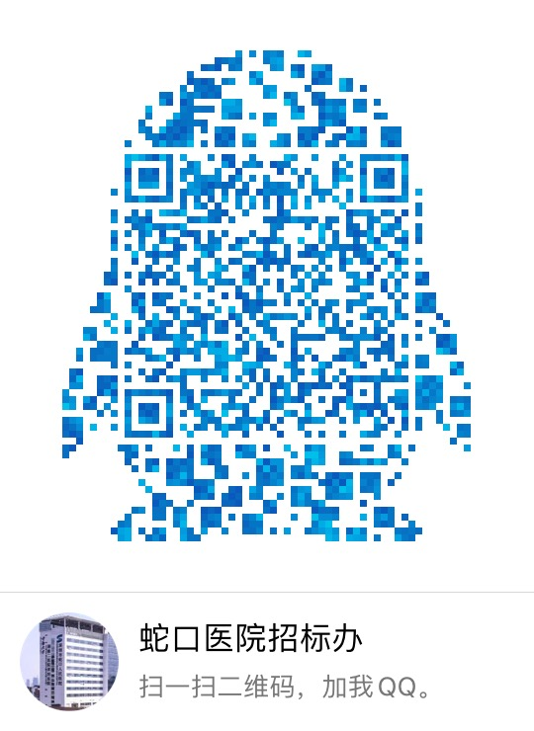
- 报名提交报价表（需签字盖公章）及需求文件（复印件盖公章）时间：2012年8月3日至2012年8月5日上班时间段（8:00-12:00及14:00-17:00）。
- 资金控制金额：4.8万元以内/年。
- 招标采购办联系电话：0755-26866193。
- 项目咨询联系人：乔俊江 18028717291
- 报价表模板：（见附表1）。
- 单位留用车辆信息表及清单（见附件）。

深圳市前海蛇口自贸区医院招标采购办公室
2021年8月2日

附表1

报价表
深圳市前海蛇口自贸区医院：
报价如下（人民币报价、单位：元）
项目名称 | 报价（元/年）
公务车及救护车保险
公司盖章：
法人或法人授权人签名：
联系人电话：
年 月 日

